Консультация для родителей:
ЛЕПИМ ДОМА:СОВЕТЫ РОДИТЕЛЯМ ПО ТЕСТОПЛАСТИКЕ
Лепка – одно из полезнейших занятий для ребенка, одно из средств эстетического воспитания – помогает формировать художественный вкус, учит видеть и понимать прекрасное в окружающей нас жизни и в искусстве. Воспроизводя тот или иной предмет с натуры, по памяти или по рисунку, дети знакомятся с его формой, развивают руки, пальцы, что способствует развитию речи. Дошкольники приучаются более внимательно рассматривать предмет, что развивает наблюдательность, детскую фантазию.
Лепить можно из разных пластичных, экологически чистых материалов, которые приобретают в процессе лепки задуманную форму и сохраняют ее на долгое время.
В последние годы стало очень популярным материалом для лепки, особенно среди детей – соленое тесто. Этому виду творчества придумали современное название – “Тестопластика”. Техника лепки проста, ее нетрудно освоить, если под рукой есть соль, мука, вода. Тесто – материал очень эластичный, легко приобретает форму и изделия из него достаточно долговечны. Это универсальный материал, который дает возможность воплощать самые интересные и сложные замыслы. Техника лепки из соленого теста доступна детям дошкольного возраста во всем своем богатстве и разнообразии способов.
Цель моей статьи - познакомить родителей, с советами по работе с соленым тестом. Доступность материалов и инструментов, легкость в обработке позволяют заняться изготовлением художественных изделий из соленого теста буквально каждому. Попробуйте и Вы, проникнетесь желанием и творческим настроением у Вас непременно получиться. Уверена: приступив к делу, Вы получите огромное удовольствие.

Если Вы решили освоить технику лепки из теста, наверняка захотите узнать, какие компоненты потребуются для его изготовления.

РЕЦЕПТ ПРИГОТОВЛЕНИЯ СОЛЁНОГО ТЕСТА
- 2 ст. муки;
- 1 ст. соли экстра;
- 1 ст. воды;
- 2 ст. л. подсолнечного масла;
- 1 ст.л. клея ПВА (или обойного клея)
- 1ст.л. крахмала
- гуашевые краски или натуральные красители.
Сухие ингредиенты смешайте в глубокой миске, затем добавьте масло и небольшое количество воды. Чтобы получить цветное тесто, используйте гуашь или натуральные красители, такие, как сок свеклы или моркови. Замесите тесто.
ВАЖНО: Чтобы проверить, пригодна ли масса для лепки, из нее выкатывают гладкий шар, в середине него пальцем продавливают ямку. Тесто не должно ни растекаться, ни сиюминутно возвращать форму. Края углубления должны оставаться ровными

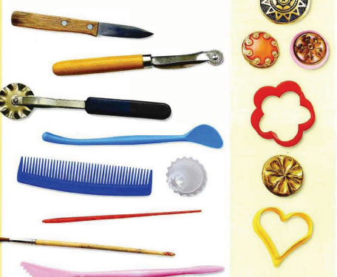
Приготовление теста для лепки. 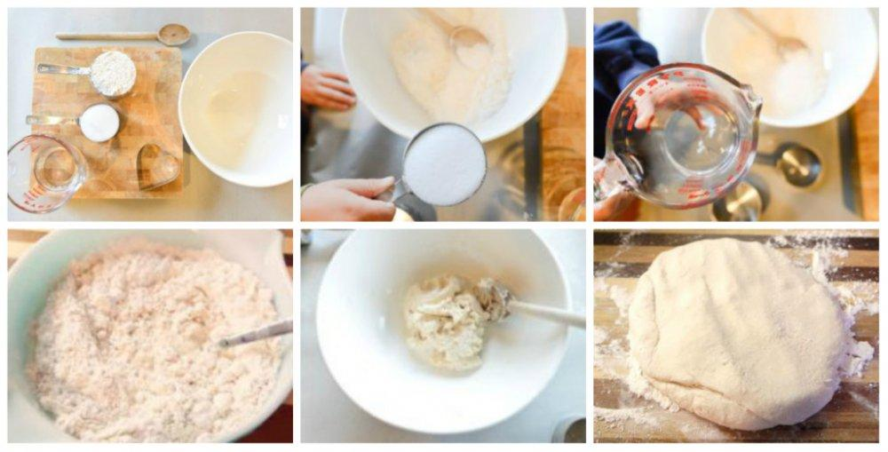

ОСОБЕННОСТИ РАБОТЫ С ТЕСТОМ
Кроме знания рецептов, понадобится ещё набор необходимых приспособлений для работы с тестом. Во-первых, скалка – без неё не обойтись. Если же вы не имеете такого инструмента, можно использовать небольшую бутылочку с водой. Во-вторых, дощечка, клеёнка или плёнка для лепки, чтобы не запачкать стол, и ножик. Кроме того, пригодятся формочки для вырезки печенья, всякие пуговички, бусинки, колечки, кружево и прочая мелочь для выполнения оттисков, а также краски, кисточка и ёмкость с водой.

СУШКА ИЗДЕЛИЙ ИЗ ТЕСТА
После того, как изделие из теста будет готово, его нужно будет хорошенько высушить. Очень важно сделать это правильно, иначе вся работа пойдёт насмарку.
СПОСОБ №1 – В ДУХОВКЕ
Духовой шкаф предварительно разогрейте до температуры 55-80 °C. Поделку разместите на покрытом пергаментом противне и поставьте противень в духовку. Время сушки длится около часа или чуть больше, в зависимости от размера фигурки.

СПОСОБ №2 – НА ОТКРЫТОМ ВОЗДУХЕ
Это займёт гораздо более долгий промежуток времени, чем в случае с духовкой – примерно 3-4 дня. Не рекомендуется сушить поделки под прямыми солнечными лучами или на горячей батарее – они могут потрескаться из-за этого.
СПОСОБ №3 – В ХОЛОДНОЙ ДУХОВКЕ
Отличие этого метода от первого состоит в том, что изделие помещается в холодную духовку и только потом включают, разогревая её до 150 °C. Затем духовку выключают, позволяя фигурке остыть вместе с ней.
НЕСКОЛЬКО СОВЕТОВ ПО ОФОРМЛЕНИЮ
Чтобы сделать фигурки из теста ещё более красивыми и привлекательными, можно раскрасить их, используя гуашь, акварель, а ещё лучше – акрил. Эта краска не размазывается, быстро высыхает и не оставляет следов.
ВАЖНО: Можно раскрасить как само тесто еще в процессе его приготовления, так и готовую фигурку, тогда творчество будет интереснее и полезнее вдвойне
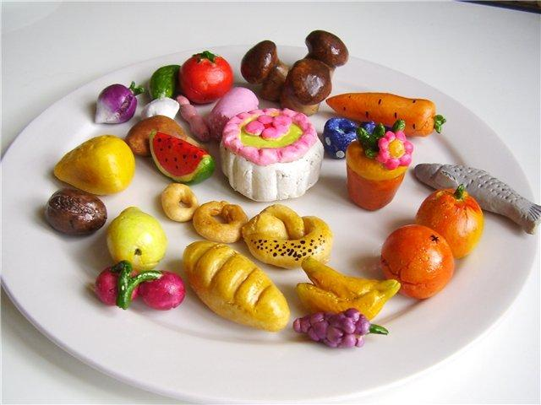
СПОСОБЫ ОКРАШИВАНИЯ
- Смешайте акварельные краски с небольшим количеством воды и нанесите на изделие таким образом, чтобы они не растекались.
- Добавьте в гуашь клей ПВА и равномерно покройте этой смесью фигурку.
- Ещё возможно заранее придать оттенок материалу, и лепить сразу из цветного. Для этого разделите массу на части, скатайте из них шарики, в каждом выдавите небольшую ямку и капните туда немного растворённого в воде пищевого красителя. Хорошо разомните кусочки, чтобы краска распределилась равномерно.
После раскрашивания поделку лучше покрыть лаком – это защитит её от выцветания и грязи. Для покрытия можно использовать жидкий или аэрозольный лак. В случае с первым необходимо нанести несколько слоёв, а для второго достаточно одного нанесения.
Биокерамика – так ещё называют процесс лепки из теста – не только увлекательное и полезное занятие для развития мелкой моторики и усидчивости детей, но и отличное хобби для взрослых. Если у вас ещё остались вопросы, касающиеся лепки из солёного теста и его приготовления, обращайтесь, всегда рада вам помочь.

